Сайт представляет из себя небольшую страницу содержащую в себе информацию о оптических компьютерах. Сайт состоит из: заголовка, 5 абзацев с информацией, а также несколько изображений.

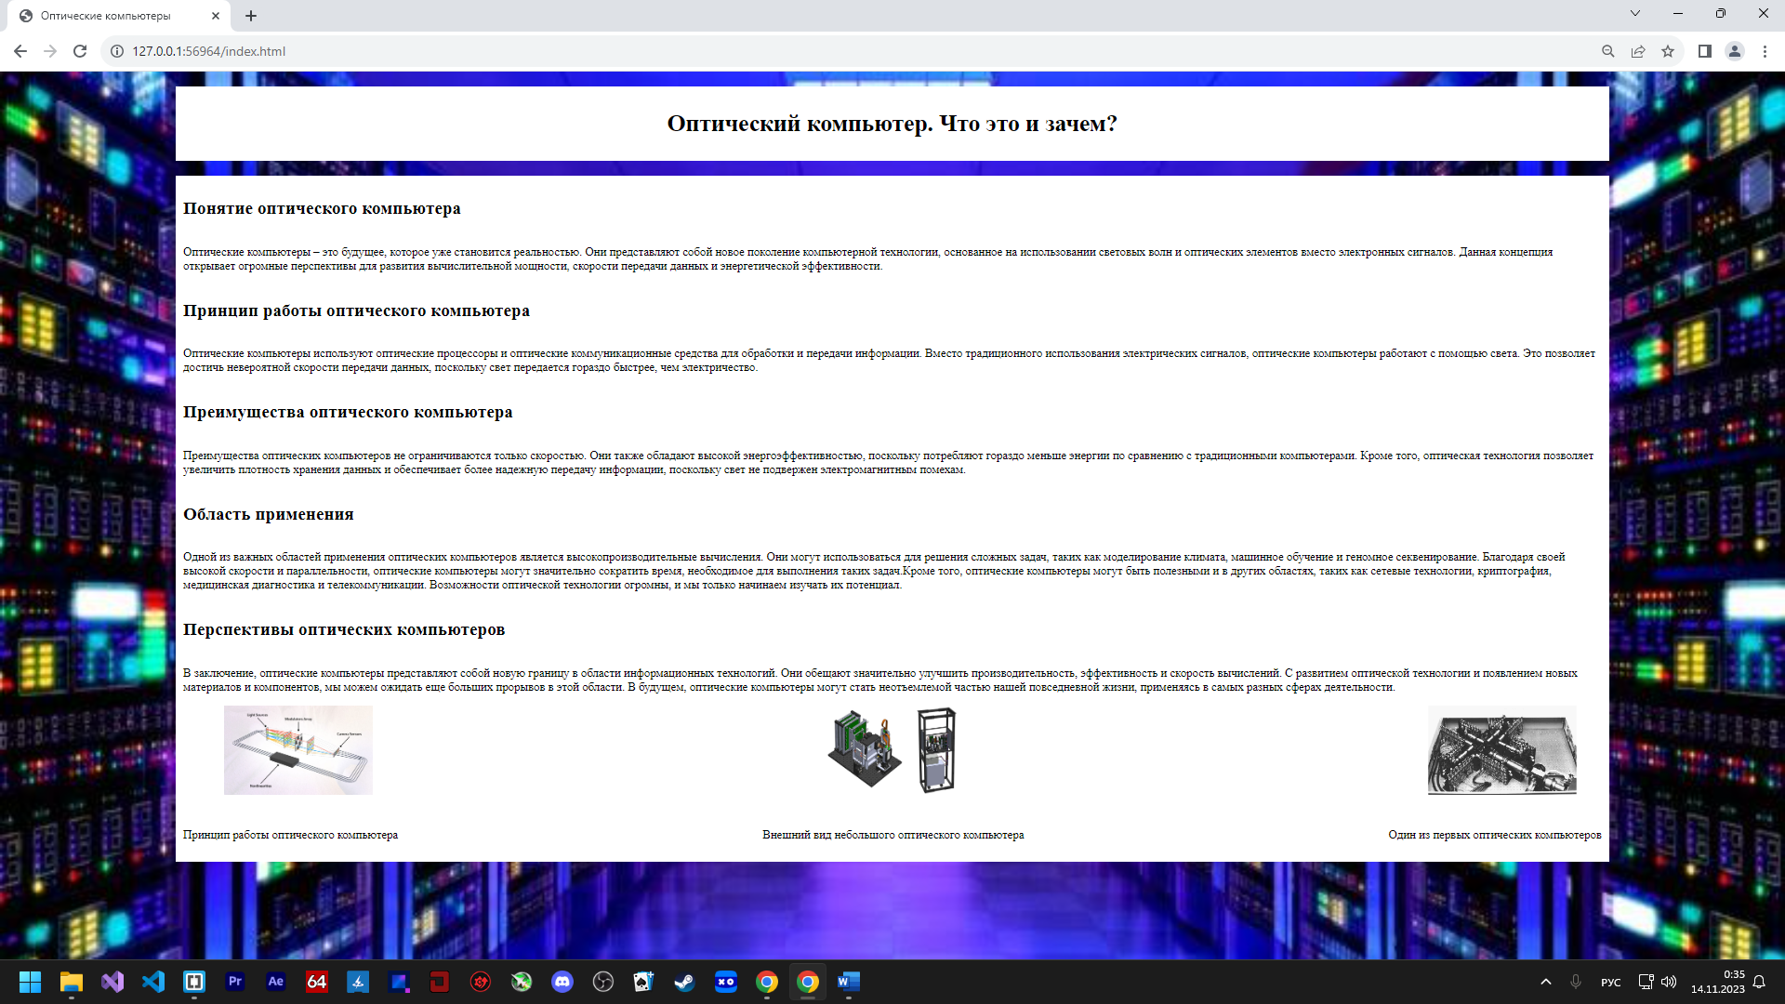

Рисунок 1 Внешний вид сайта

За основу работы взят код из темы 1.8. HTML код представлен на рисунке 2

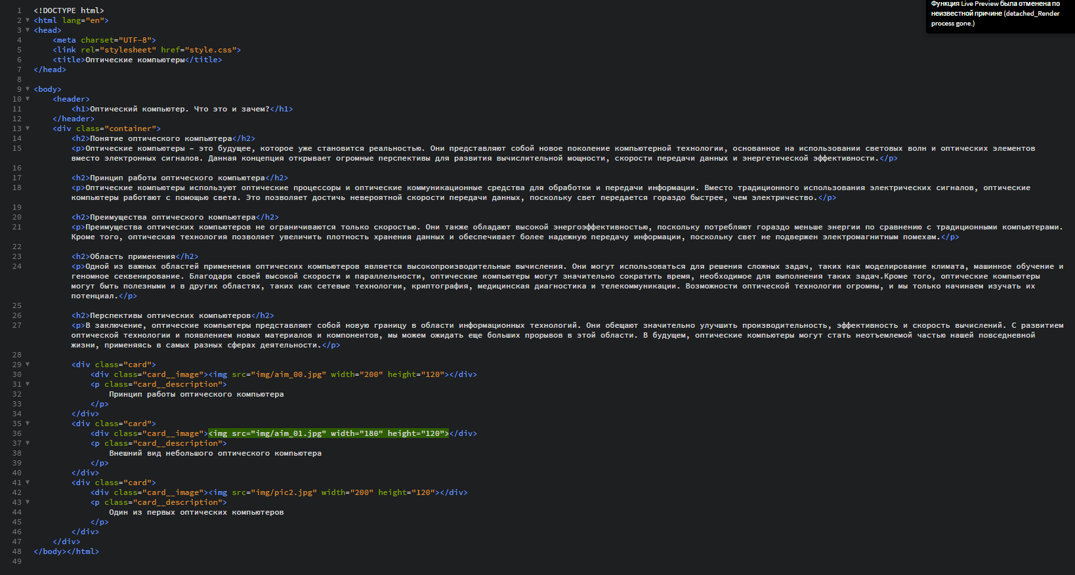

Рисунок 2 HTML код

Здесь располагаются header, заголовки и основной текст, а так же блоки с изображениями.

CSS код нужен для настройки бэкграунда, хеадера, создания резинового макета, гибких изображений с медиазапросами. Весь код на рисунке 3.

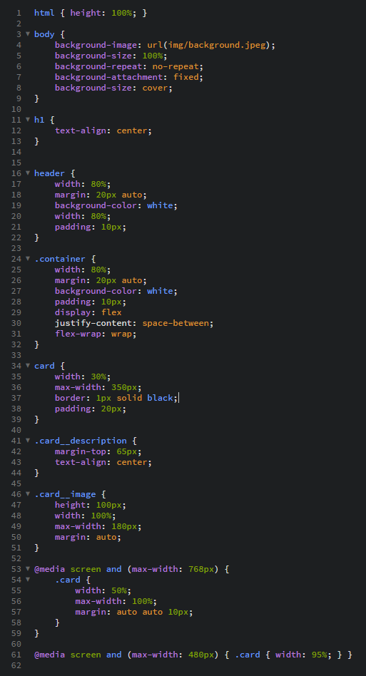

Рисунок 3 CSS код